

|  |
| --- |
| 1 |
|  |

# HTML Basics

## Задачи

### Задача 1

Необходимо сверстать макет страницы используя только средства HTML. Макет представлен на рисунке №1. Для более точной реализации рисунок №1 предоставляется в дополнительных материалах.

Реализованная разметка должна тянуться на всю доступную область.

Высота верхней навигационной панели 100px.

Колонка меню имеет ширину 200px.

Контент тянется на всю доступную ширину и высоту.

Высота подвала по контенту.

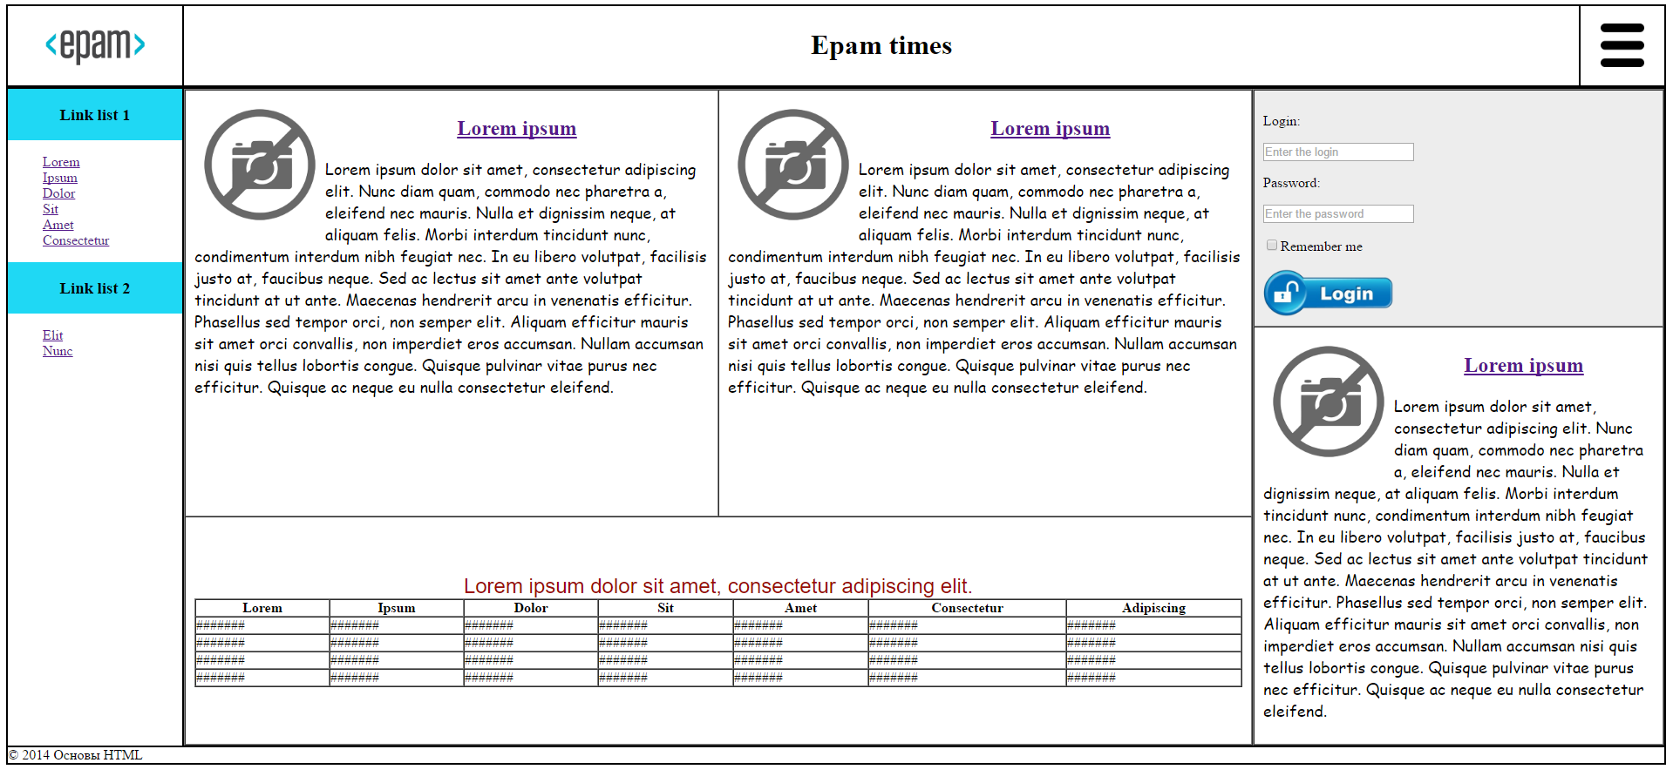

Рис. №1.

#### Задача 2

Логотип выделенный на рисунке №2 должен иметь функционал ссылки, открывающей новую вкладку браузера. Картинка для логотипа предоставляется в дополнительных материалах.

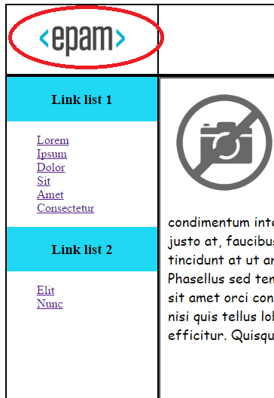

Рис. №2

#### Задача 3

Колонка меню (отмечено на ресунке №3) должна быть оформленна с помощью списков и вложенных таблиц.

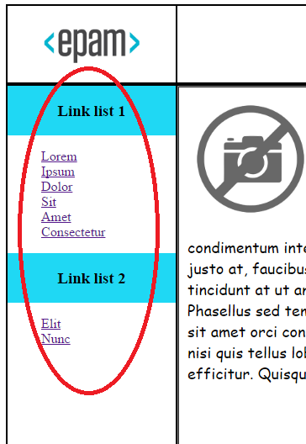

Рис. №3

#### Задача 4

Форма представленная на рисунке №4 должна обладать необходимыми для отправки данных на сервер атрибутами. При нажатии на “Login”, “Password” фокус должен переходить на соответствующие поля формы, а при нажатии на “Remember me” должно происходить стандартное действие соответствующего чекбокса. Кнопка должна быть оформленна с помощью тега <input>, при нажатии на неё форма должна быть отправленна по необходимому адресу.

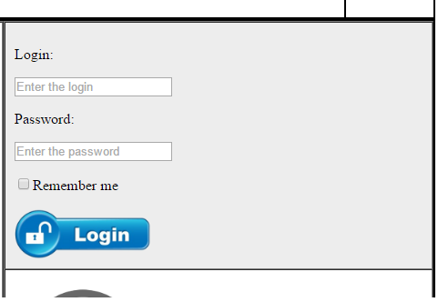

Рис. №4

#### Задача 5

Контент прижат к верхней части контейнера (рисунок №5). Текст обтекает картинку справа. Заголовок представляет собой ссылку. Шрифт контента курсивный. Размер изображения 150px.

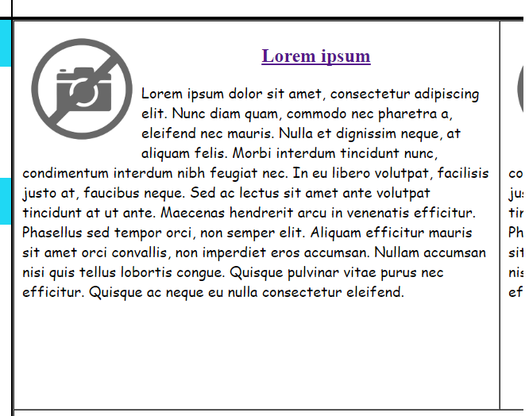

Рис. №5

Примечания: При выполнении задания можно пользоваться только средствами HTML.